“孩子们应该知道的”系列图书
六一最经典的礼物

由中国人口出版社推出的这套“孩子们应该知道的”系列图书，包括了孩子们最应该看的世界经典童话、寓言，及文学名著故事。采用名家译本、经典插图、双色印刷，从内到外无不体现着经典与精致。
此系列选目经过深思熟虑，全套共八册：《安徒生童话》《格林童话》《莎士比亚戏剧故事》《天方夜谭》《希腊神话》《伊索寓言》《佛经故事》《圣经故事》涵盖面广，极具代表性，阅读之后会对各种题材、体裁、思想有一个直观的认识与对比，更能领会文化差异的深远意义。
译文方面配合名著一律采用名家译本，比如《安徒生童话》采用了叶君健先生的译本，《天方夜谭》采用了著名出版家、《哈利·波特》主编王瑞琴女士的译本，《希腊神话》采用了曾获鲁迅文学奖的司马仝先生的译本等等，与当下攒稿和随意改编粗制滥造之作天壤之别，
精美插图和装帧设计也不追求花花绿绿，个性又高雅脱俗，与名著的品质高度契合。
纸张、印刷都力求完美，堪称最为经典的六一礼物，也是成人忆旧和收藏的最佳版本。

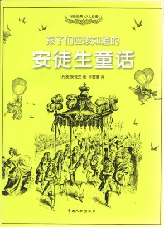
书名：孩子们应该知道的《安徒生童话》
作者：[丹麦]安徒生
译者：叶君健
书号：978-7-5101-0816-7
出版：中国人口出版社 2011.10
定价：21.80元

【内容简介】
这本《安徒生童话》是我国著名作家和翻译家叶君健先生所译，收入安徒生最为著名的童话二十余篇，如《打火匣》《小意达的花儿》《拇指姑娘》《海的女儿》《野天鹅》《丑小鸭》《豌豆上的公主》《卖火柴的小女孩》《皇帝的新装》《坚定的锡兵》等。
本书所收安徒生童话迄今仍代表着世界童话的最高水平，处处凝聚着作家的实际生活感受，洋溢着作家的浪漫向往，加上诗一般优美的语言，不仅使孩子们为之着迷，成年人读来也会爱不释手。

【目录】
前言
目次
海的女儿 夜莺 丑小鸭 豌豆上的公主 打火匣
皇帝的新装 野天鹅 铜猪 飞箱 柳树下的梦
世上最美丽的一朵玫瑰花 小意达的花儿 拇指姑娘 区别 她是一个废物
小鬼和小商人 园丁和主人 纸牌 笨汉汉斯 坚定的锡兵
老头子做事总不会错 卖火柴的小女孩 幸运的套鞋 光荣的荆棘路 牧羊女和扫烟囱的人
单身汉的睡帽

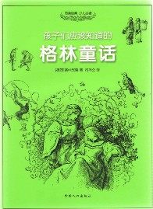
书名：孩子们应该知道的《格林童话》
作者：[德国]格林兄弟
译者：司马仝
书号：978-7--5101-0819-8
定价：24.80元
出版：中国人口出版社 2011.10

【内容简介】
本书收入格林童话58篇，其中包括《灰姑娘》《白雪公主》《小红帽》《玫瑰小姐》《青蛙王子》《狼和七只小山羊》《勇敢的小裁缝》《不来梅城的乐师》等名篇，并配有精美插图，译文忠实流畅，传达了原作的神韵，是一本不可多得的青少年读物。
本书采用了曾获鲁迅文学奖的司马仝先生的译本。

【目录】
前言
目次
青蛙王子 猫和老鼠交朋友 马利亚代养的孩子 学习害怕 狼和七只小山羊
忠实的约翰内斯 好生意 奇怪的乐师 十二兄弟 小弟弟和小姐姐
莴苣姑娘 森林里的三个小仙人 亨泽尔与格蕾特 渔夫和他的妻子 勇敢的小裁缝
灰姑娘 老鼠、小鸟和香肠 霍勒太太 小红帽 不来梅城的乐师
聪明的埃尔泽 桌子、驴子和棍子 大拇指 玫瑰小姐 画眉嘴国王
白雪公主 爱人罗兰 金鸟 金鹅 千种皮
石竹 滑稽大哥 幸福的汉斯 穷人和富人 牧鹅姑娘
乌鸦 聪明的农家女 熊皮人 聪明的小裁缝 蓝灯
三兄弟 狐狸和马 六个仆人 铁汉斯 不孝的儿子
萝卜 牧童 老麻雀和它的四个孩子 雪白和玫瑰红 比目鱼
月亮 池塘里的水妖精 钉子 真新娘 兔子和刺猬
偷窃大王 水晶球 玛琳姑娘

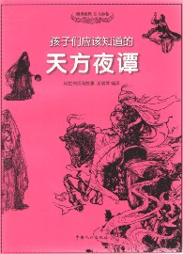
书名：孩子们应该知道的《天方夜谭》
作者：阿拉伯民间故事
译者：王瑞琴 编译
书号：978-7-5101-0815-0
定价：24.80元
出版：中国人口出版社 2011.10

【内容介绍】
这本《天方夜谭》所选的20个故事，皆是原作中最精彩、最脍炙人口的篇章，孩子们通过本书可以了解中古时期的中东历史及其灿烂的文化。
采用了著名出版家、《哈利·波特》主编王瑞琴女士的译本。

【目录】
前言
目次
山鲁亚尔与山鲁佐德 一罐橄榄 渔夫与魔鬼 贪心的阿卜杜拉
哈希卜与蛇女王 阿吉卜国王 卡麦尔王子与白杜尔公主 第九尊人像
飞马缘 优南国王与都班医师 商人与魔鬼 驼子阿朗斯
辛伯达航海历险记 波斯王子的离奇故事 印度王子与山中仙女 阿里巴巴与四十大盗
嫉妒者与被嫉妒者 傻瓜与骗子 阿拉丁与神灯 幸福主要靠什么

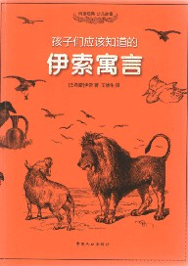
书名：孩子们应该知道的《伊索寓言》
作者：[古希腊]伊索著
译者：王焕生
书号：978-7-5101-0798-6
出版：中国人口出版社 2011.10
定价：21.80元

【内容简介】
《伊索寓言》是世界上最古老的寓言集，对后世产生了很大的影响。本书内容丰富，题材多样，可读性强，是一部不可多得的选本。
这本《伊索寓言》除收入二百八十余则由王焕生先生翻译的著名伊索寓言外，还收入深受伊索影响的古希腊罗马寓言作家费德鲁斯和巴布里乌斯的近百则寓言。

【目录】
前言
目次
鹰和狐狸 狐狸和葡萄 农夫和蛇 赫尔墨斯和雕塑匠 蝮蛇和锉刀 ……（以上共280多篇）
附录一
费德鲁斯寓言（选译）
引言（原第一卷前言）
狼和小羊 寒鸦和孔雀 母牛、山羊、绵羊和狮子 鲜肉过河的狗……（以上共40多篇）
附录二
巴布里乌斯寓言（选译）
引言（原第一卷前言）
猎人和狮子 丢失了铁锹的农夫 牧人和山羊 乌龟和老鹰 冻僵的蛇和农夫……（以上共50多篇）
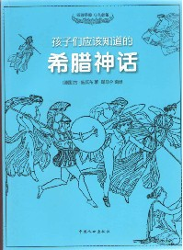

书名：孩子们应该知道的《希腊神话》
作者：[德国]古·施瓦布著
译者：司马仝 编译
书号：978-7-5101-0797-9
定价：22.80元
出版：中国人口出版社 2011.10

【内容简介】
这本《希腊神话》以德国施瓦布的名著《希腊的神话与传说》为蓝本，并参考其他资料编译而成，收入希腊神话中最为精彩的故事，是一部专供青少年阅读的选本。
本书采用了曾获鲁迅文学奖的司马仝先生的译本；封面不追求花花绿绿，讲究高雅脱俗的名著佳作的高贵气质。

【目录】
前言
目次
诸神的起源 普罗米修斯 欧罗巴 帕耳修斯和墨杜萨的头 代达罗斯和伊卡洛斯
阿耳戈船的英雄们 赫剌克勒斯的故事 西绪福斯 忒修斯的故事 俄狄浦斯的故事
七雄攻忒拜 特洛伊战争 俄底修斯的故事 坦塔罗斯家族的结局

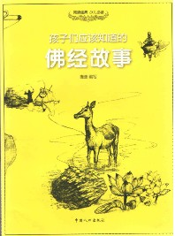
书名：孩子们应该知道的《佛经故事》
作者：隆週 编写
书号：978-7-5101-0913-3
定价：21.80元
出版：中国人口出版社 2011.10

【内容简介】
本书选择了一些容易理解且有故事性的经文，用说故事的方式介绍给大家。这些故事大都简明精炼，文采洋溢，寓教其中，不仅拉近了佛国与世俗人间的距离，更使得佛说简明易懂。
佛经是佛教文化的源头，要想走近佛经文化，必须对佛经有所了解。但佛经卷帙浩繁，博大精深，别说青少年，就是得道高僧，佛学专家，穷其一生也难识其万一。本书出版的目的，是帮助年轻一代了解浩瀚的佛经文化，因为它亦是世界文化的一部分。

【目录】
前言
目次
带不走的财宝 宰相之子 三归依 耕耘和收获 水中影
酥油换臭水 名医的报酬 猫儿的食物 拉磨的马 恶毒蛇
罗汉之母 十奢王 弃老国 莲花夫人 六牙白象
痴人学舌 猕猴王 祀树神缘 受骗的婆罗门 乌枭报怨
空中造楼 夫妇食饼 食而不化 雌雄二鸽 （以上共80篇）

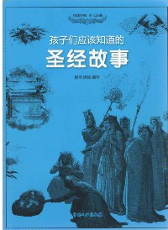
书名：孩子们应该知道的《圣经故事》
作者：鹏旭 清扬 编写
书号：978-7-5101-0914-0
定价：24.80元
出版：中国人口出版社 2011.10

【内容简介】
让孩子们从小就了解全世界几乎家喻户晓的圣经故事，帮助他们理解世界文化和艺术。本书不仅通俗易懂，而且配有精美插图。插图作者古斯塔夫·多雷是法国19世纪名冠全球的 插图画家。他为《圣经》所作的插图至今被认为是无法逾越的艺术精品。
当孩子们从小阅读外国名著，欣赏外国经典绘画，聆听外国古典音乐，观览外国著名建筑时，几乎都遇到这些艺术品中所涉及的内容——《圣经》中的人物和故事。如今我们的国家十分开放，许多人带着孩子到欧洲去旅游，我们所参观的人文景观几乎都宣讲者一个主题——《圣经》中的人物和他们身上所发生的故事。为此，我们编写了这部通俗易懂的《圣经故事》。

【目录】
前言
目次
旧约故事
创世的故事 亚伯拉罕的故事 雅各的故事 约瑟的故事 摩西的故事
走出埃及 流着奶和蜜的土地 士师的故事 路得的故事 撒母耳的故事
扫罗的故事 大卫的故事 所罗门的故事 以利亚的故事 以利沙的故事
痛失家园 但以理的故事 返回家园 以斯帖的故事 约伯的故事
约拿的故事
新约故事
耶稣降世 耶稣传教 耶稣受难 使徒们的故事

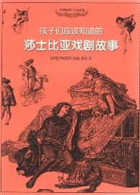
书名：孩子们应该知道的《莎士比亚戏剧故事》
作者：[英国]兰姆姐弟 改编
译者：萧乾
书号：978-7-5101-0831-0
定价：24.80元
出版：中国人口出版社 2011.10

【内容简介】
这本《莎士比亚戏剧故事》是英国散文作家兰姆姐弟根据莎士比亚剧本所改写，有我国著名作家和翻译家萧乾所译。
文字浅显易懂，可读性很强。所展现的人性千姿百态，喜剧和悲剧都充满诗情画意和真善美的光辉。

【目录】
前言
目次
李尔王 麦克白 雅典的泰门 罗密欧和朱丽叶 丹麦王子哈姆莱特
威尼斯的摩尔人奥瑟罗 仲夏夜之梦 威尼斯商人 错误的喜剧 第十二夜
无事生非 终成眷属 一报还一报 皆大欢喜 驯悍记

